Урок во 2 классе
« В стране английского алфавита»

УМК « Английский с удовольствием» - Enjoy English-2
Авторы: М.З.Биболетова, О.А.Денисенко, Н.Н.Трубанева

Задачи:
Воспитательная: приобщать к новому социальному опыту с использованием английского языка: знакомство с детским стихотворным и сказочным фольклором; воспитание дружелюбного отношения к представителям других стран.

Развивающая: формировать речевые, познавательные и интеллектуальные способности младших школьников. Развитие внимания, мышления, памяти и воображения.

Обучающая: формировать элементарные коммуникативные умения в говорении, аудировании с учётом потребностей и интересов младших школьников.

План урока:
- Начало урока. Приветствие.
- Постановка цели урока перед учащимися.
- Основная часть урока:
Iэтап « В домике английских букв»:
а) контроль навыков диалогической речи: составление диалога – расспроса;
б) аудирование и выполнение команд.
IIэтап « Остров вопросов и загадок»:
а) контроль умений составлять предложения по схемам и символам;
б) контроль сформированности навыка построения общего вопроса: Have you got a…?
в) аудирование коротких рассказов – загадок о животных.
III этап: « Волшебный лес»:
а) работа с числительными,
б) образование множественного числа имён существительных
IV этап « Цветочная поляна»:
а) контроль письменных навыков и умения читать известные слова;
б) контроль умений составлять словосочетания: прилагательное + существительное;
в) чтение знакомых слов и составление простых предложений.
4. Обобщение материала урока: составление книжечки – алфавита.
5. Заключительный этап урока. Подведение итогов урока.

Оснащение урока:
Кукла – обезьянка, набор цветных предметов или карандашей, картинки с изображением животных, карточки со словами, схемы для составления предложений.
( весь наглядный материал можно заменить интерактивной доской)
До урока дети готовят странички для книжки –алфавита с изображением буквы и рисунком, учат четверостишие про свою букву).

Ход урока
1.Good morning kids! I’m glad to see you! How are you? Sit down, please!

2. Сегодня у нас необычный урок. Праздник алфавита. Все буквы изучены, и мы сможем учиться читать. У нас на уроке гости. Давайте поприветствуем их и пожелаем доброго утра стихотворением “Good morning”.
3.Неожиданно в руках учителя появляется обезьянка. 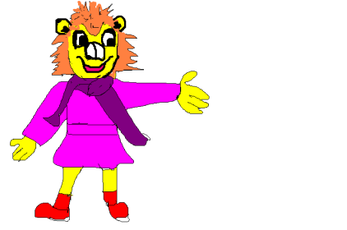
Обезьянка: Good morning kids!
Учитель: А этого гостя мы не приглашали. Давайте узнаем, кто это: Ask questions, please!
Who are you? What is your name? How old are you? How are you? Can you run? Jump?...
Have you got a sister?

Учитель: Чита, что привело тебя к нам на урок?
Обезьянка: Я хотела выучить английский алфавит, чтобы уметь читать английские сказки. Но в домике, где живут буквы, я нашла только шесть букв, а остальные спрятались от меня. Они оставили мне подсказки. Дети, помогите найти беглецов. А уж я им такие задания приготовила! Посмотрю, справятся ли они!

Учитель: Ребята, поможем Чите?

Обезьянка: Приглашаю вас в домик букв английского алфавита. Каких жителей вы здесь узнали? ( Дети называют буквы и выходят к доске с рисунками данных букв:
S, J, N, R, D, H.)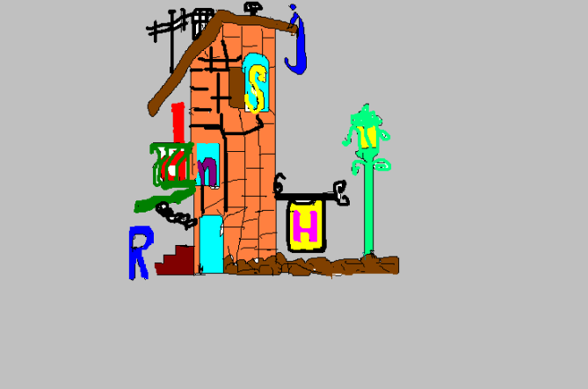
Обезьянка: Дети, познакомьтесь друг с другом! ( Учащиеся составляют диалог – расспрос).
Обезьянка: А эти буквы получат такое задание: Пусть покажут, умеют ли они делать то, что я им скажу.
Letter R, jump! Letter H, run! Letter J, skip! Letter D, count! Letter N, dance! Letter S, swim!
Well done! Letters, recite your poems! Beautiful! Take your seats!

Ребята, вот первая подсказка от наших разбежавшихся букв –« Остров вопросов и загадок». На этом острове спрятались только гласные буквы, но я не знаю какие это буквы. Вы знаете какие буквы в английском алфавите – гласные? Назовите их!
(Дети называют гласные)
Обезьянка: Гласные оставили зашифрованные письма. Если сможете их прочитать, буквы появятся.
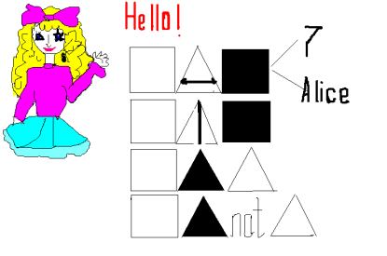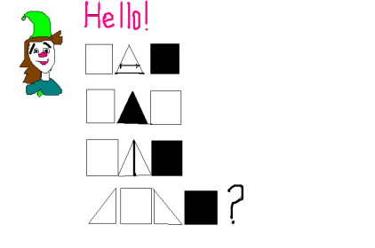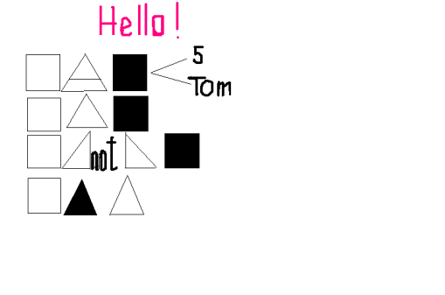

После чтения писем выходят гласные буквы: Aa Ee Ii Oo Uu Yy.

Обезьянка: Гласным я приготовила загадки о животных.
Please, listen to me! I have got friends/
- It is big. It is brown. It can swim and run. ( bear)
- It is white. It can jump. It can’t run and fly. ( rabbit)
- It is green. It can jump and swim. ( frog)
- It is green, red, white, and blue. It can fly and speak. ( parrot)
Well done! Letters! Recite your poems, please!
Учитель: Так как это остров вопросов, буквы, расспросите Читу, как она готовится к школе, есть ли у неё школьные принадлежности?
Have you got a pen? a book?...
Учитель: Kids, you see Chita has got everything to go to school. Thank you and take your seats!

Обезьянка: Вторая подсказка называется « Волшебный лес». Несколько букв убежали в лес и спрятались за ёлочками. Сможете найти наших беглецов?
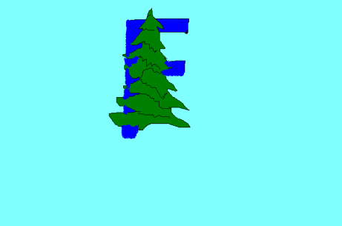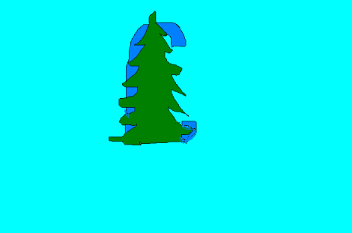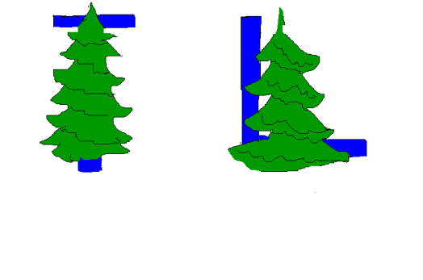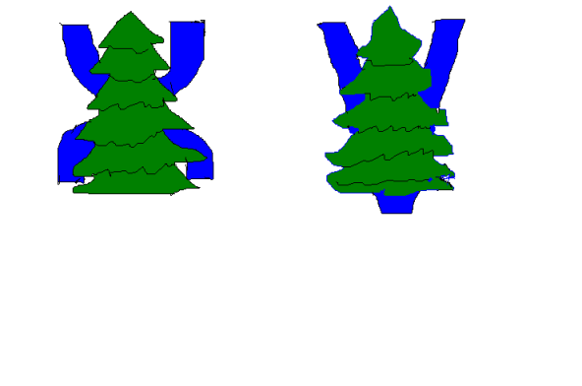

( названные буквы выходят к обезьянке): Ff, Cc, Tt, Ll, Xx, Yy
Обезьянка: Letters, can you count? Count, please! Oh! I see you can count well. Look at my cards and name the numbers! You are beautiful!
Let’s play! I have got a magic glass. Look and count the animals!
(обезьянка показывает изображения животных: сначала одного, затем несколько)

Учитель:
Ох, Чита! Устали ребята в лесу. Давайте отдохнем, песенку споем и сделаем зарядку.
Hands up! Hands down!
Hands on hips! Sit down!
Hands to the sides!
Bend left, bend right!
One, two, three-hop!
One, two, three- stop!
Hands down! Sit down!

Обезьянка: Отдохнули и в путь! Последняя подсказка « Цветочная поляна».
Ведёт к ней мостик, но мостик не простой. В нём не хватает мостков. Каждый мосток –пропавшая буква. Нужно мостик починить.
( дети вставляют буквы в словах): …ee, n…me, …oo, do…, …ueen, ca…e, s…eet, …ig (b, a, z, g, q, k, w, p)
Найденные буквы выходят на полянку.
Обезьянка: На цветочной поляне и задания все цветные.
1.Выбрать цвет: Is it black or white? Is it green or yellow?
2.Раскрасить животных: a tiger – a yellow tiger, a rabbit – a white rabbit.

Обезьянка: На цветной полянке самое трудное задание для букв.
Я нарвала цветов, внутри каждого цветка – слово. Составьте из слов предложения и прочитайте!
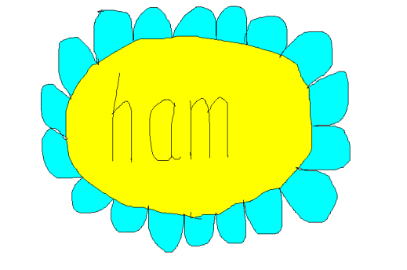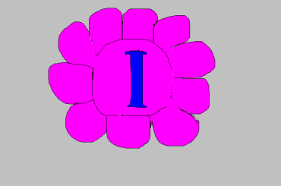

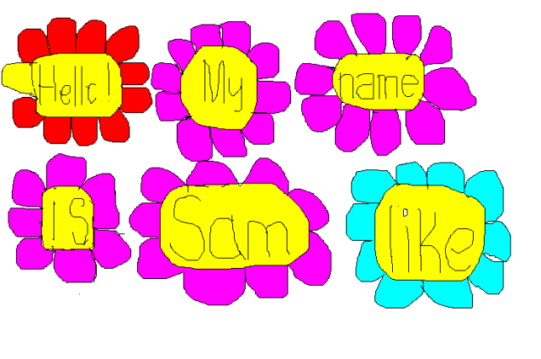
Обезьянка: Thank you very much! Letters, recite your poems!

Учитель: Чита, ребята собрали для тебя все буквы алфавита и получилась азбука, по которой ты сможешь научиться читать.
Ребята, давайте вернёмся в домик букв и споём песенку про английский алфавит!
Let’s sing a song “ The ABC”.
Обезьянка: Thank you for your help! Good- bye!
Учитель: Good -bye, Chita! Kids! Our lesson is over! Thank you for your good job!

